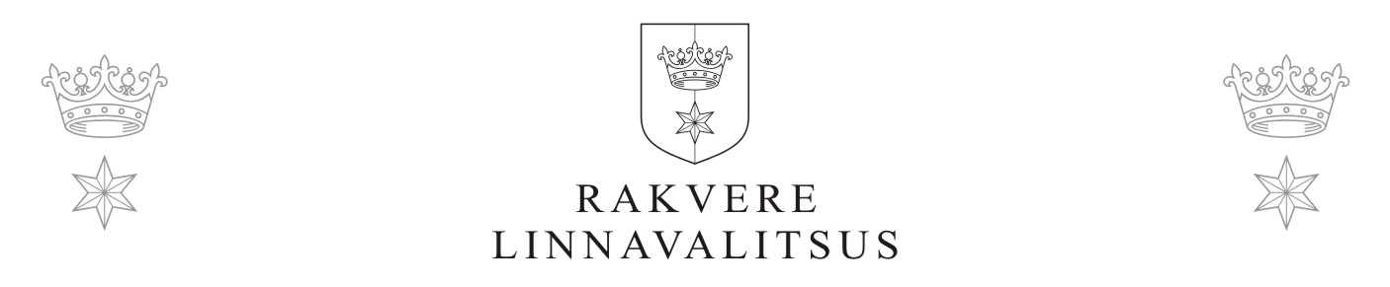

Terviseamet
info@terviseamet.ee | Meie: /kuupäev digiallkirjas/ nr 5-3/14-1

Rakvere linna ühisveevärgi ja -kanalisatsiooni arendamise kava aastateks 2026-2038 kooskõlastamine

Ühisveevärgi- ja kanalisatsiooni seaduse § 15 lg 3 alusel saadame Teile kooskõlastamiseks Rakvere linna ühisveevärgi ja -kanalisatsiooni arendamise kava aastateks 2026-2038. Arendamise kava eelnõu on kättesaadav järgnevalt lingilt eelnõu .

Lugupidamisega

/allkirjastatud digitaalselt/

Triin Varek
linnapea

Koostaja: Mati Jõgi
mati.jogi@rakvere.ee
3225883

